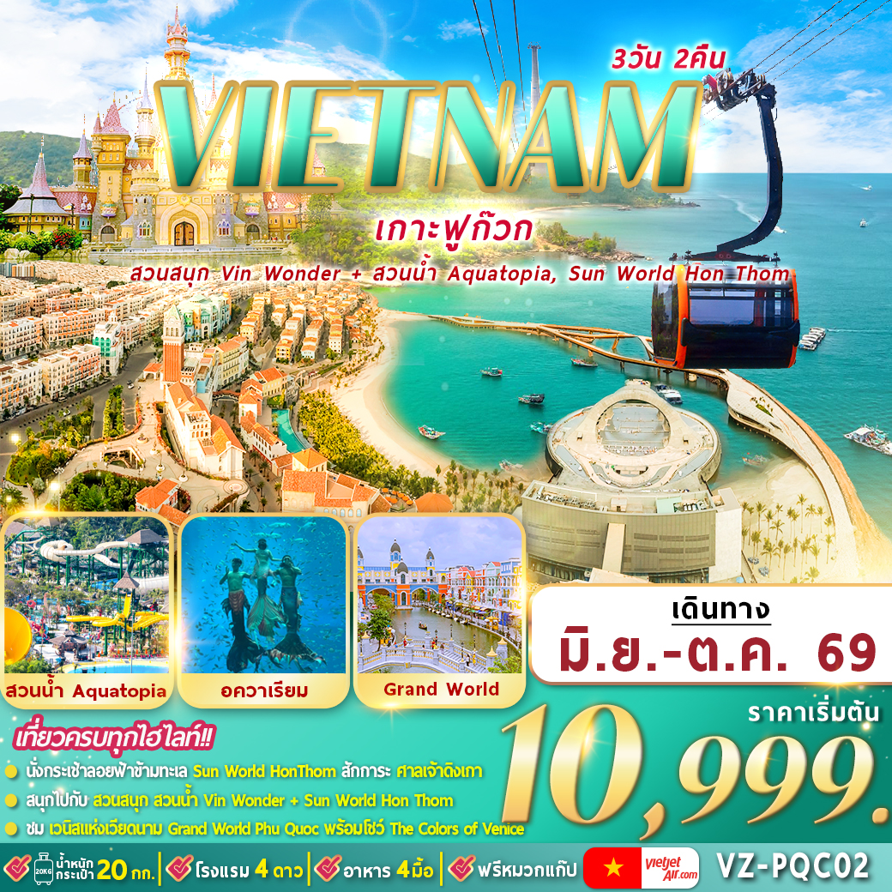

กำหนดการเดินทาง
***ราคาขายเป็นราคาโปรโมชั่นไม่มีราคาเด็ก***
INFANT เด็กอายุต่ำกว่า 2 ปี ราคา 5,000 บาท / ท่าน
ไม่รวมค่าทิปไกด์ท้องถิ่น+คนขับรถ 1,500 บาท / ท่าน ชำระที่สนามบิน ณ วันเดินทาง
(ชำระทุกท่าน ยกเว้น ทารกอายุไม่เกิน 2 ปี)
***กรณีไม่ใช้ตั๋ว จอยแลนด์ หักออก 3,000 บาท กรุณาติดต่อกับเจ้าหน้าที่ก่อนทำการจอง***
ถ้าหากมีผู้เดินทางต่ำกว่า 15 คน ทางบริษัทขอสงวนสิทธิ์ในการยกเลิกการเดินทางหรือมีการเปลี่ยนแปลงราคา โดยจะแจ้งให้ทราบล่วงหน้า 7 วันก่อนการเดินทาง
วันที่เดินทาง | ผู้ใหญ่พักห้องละ 2-3 ท่าน | พักเดี่ยว | ที่นั่ง

มิถุนายน 2569
27 - 29 มิถุนายน 2569 (ส-จ) | 12,999.- | 3,500.- | 20
กรกฎาคม 2569
03 - 05 กรกฎาคม 2569 (ศ-อา) | 12,999.- | 3,500.- | 20
10 - 12 กรกฎาคม 2569 (ศ-อา) | 12,999.- | 3,500.- | 20
18 - 20 กรกฎาคม 2569 (ส-จ) | 12,999.- | 3,500.- | 20
29 - 31 กรกฎาคม 2569 (พ-ศ)  (วันอาสาฬหบูชา, วันเข้าพรรษา) | 12,999.- | 3,500.- | 20
31 กรกฎาคม – 2 สิงหาคม 2569 (ศ-จ) (วันอาสาฬหบูชา, วันเข้าพรรษา) | 12,999.- | 3,500.- | 20
สิงหาคม 2569
07 - 09 สิงหาคม 2569 (ศ-อา) | 12,999.- | 3,500.- | 20
14 - 16 สิงหาคม 2569 (ศ-อา) | 12,999.- | 3,500.- | 20
22 - 24 สิงหาคม 2569 (ส-จ) | 12,999.- | 3,500.- | 20
29 - 31 สิงหาคม 2569 (ส-จ) | 12,999.- | 3,500.- | 20
กันยายน 2569
12 – 14 กันยายน 2569 (ส-จ) | 12,999.- | 3,500.- | 20
18 – 20 กันยายน 2569 (ศ-อา) | 12,999.- | 3,500.- | 20
23 – 25 กันยายน 2569 (พ-ศ) | 10,999.- | 3,500.- | 20
25 - 27 กันยายน 2569 (ศ-อา) | 12,999.- | 3,500.- | 20
ตุลาคม 2569
02 - 04 ตุลาคม 2569 (ศ-อา) | 13,999.- | 3,500.- | 20
10 - 12 ตุลาคม 2569 (ส-จ) | 13,999.- | 3,500.- | 20
16 - 18 ตุลาคม 2569 (ศ-อา) | 13,999.- | 3,500.- | 20
23 - 25 ตุลาคม 2569 (ศ-อา)  (วันปิยมหาราช) | 14,999.- | 3,500.- | 20
24 - 26 ตุลาคม 2569 (ส-จ) | 13,999.- | 3,500.- | 20

** รายการทัวร์ข้างต้นอาจมีการเปลี่ยนแปลงตามความเหมาะสมโดยมิต้องแจ้งให้ทราบล่วงหน้า
อันเนื่องมาจากเหตุการณ์ต่างๆ ที่อาจเกิดขึ้นจากเหตุสุดวิสัย
เช่น เหตุการณ์ทางธรรมชาติ การเมือง สภาพอากาศไม่เอื้ออำนวย รวมไปถึงสถานะห้องพักของแต่ละโรงแรม
ทั้งนี้ทางบริษัทจะคำนึงถึงความปลอดภัยและผลประโยชน์ของผู้เดินทางเป็นสำคัญ **

กรณีพัก 3 ท่าน/ห้อง ทางโรงแรมจะทำการเสริมเตียงให้เท่านั้น การเสริมเตียงจะขึ้นอยู่กับนโยบายของโรงแรมนั้นๆ (บางโรงแรมใช้เตียง SGL ในการเสริมเตียง บางโรงแรมจะใช้ฟูกในการเสริมเตียง) กรณีที่ห้อง TRP เต็ม ทางบริษัทอาจจะต้องปรับไปนอนห้องพักสำหรับ 1 ท่าน 1 ห้องและสำหรับ 2 ท่าน 1 ห้อง
กรณีท่านที่ต้องการ ห้อง Double Room (เตียงใหญ่ 1 เตียง) ทางบริษัทจะทำการ Request ให้ก่อน หากไม่ได้ ทางบริษัทจะจัดเป็นห้อง TWIN (เตียงแฝด) ให้สำหรับ 2 ท่าน

โปรแกรมการเดินทาง

วันที่ | รายการทัวร์ | มื้ออาหาร
วันที่ | รายการทัวร์ | เช้า | กลางวัน | ค่ำ
วันที่หนึ่ง | สนามบินสุวรรณภูมิ – สนามบินเมืองฟูก๊วก - VZ980 (09.20-10.40) – กระเช้าข้ามทะเล Hon Thom Cable Car - เกาะฮอนเทิม – Sun World Hon Thom - Exotica Village – สวนน้ำอควาโทเปีย - Sunset Town– สะพานจูบ – ตลาดไนท์มาร์เก็ต Phu Quoc  - VINHOLIDAYS FIESTA PHU QUOC หรือเทียบเท่า | - | 
วันที่สอง | Vin Wonders Phu Quoc – Vinpearl Sea Shell Aquarium –  Grand World Phu Quoc – บ้านไม้ไผ่ – Corona Casino –  ชมโชว์ แสง สี เสียง “The Color of Venice”  - VINHOLIDAYS FIESTA PHU QUOC หรือเทียบเท่า |  | 
วันที่สาม | ศาลเจ้าดิงเกา - ร้านผ้าไหม - สนามบินเมืองฟูก๊วก – สนามบิน สุวรรณภูมิ VZ981 (11.45-13.05) | ✓ | - | -

06.00 น. สมาชิกทุกท่านพร้อมกัน ณ ท่าอากาศยานสุวรรณภูมิ ชั้น 4 อาคารผู้โดยสารขาออก เคาน์เตอร์
วันแรก กรุงเทพฯ – สนามบินสุวรรณภูมิ – สนามบินเมืองฟูก๊วก – กระเช้าข้ามทะเล Hon Thom Cable Car - เกาะฮอนเทิม – Sun World Hon Thom - Exotica Village - สวนน้ำอควาโทเปีย - Sunset Town – สะพานจูบ – ตลาดไนท์มาร์เก็ต

สายการบิน THAI VIETJET AIR โดยเจ้าหน้าที่คอยจัดเตรียมเอกสารการเดินทางสำหรับทุกท่านและนำ ท่านโหลดสัมภาระ
09.20 น. นำท่านออกเดินทางสู่ สนามบินเมืองฟูก๊วก เมืองฟูก๊วก ประเทศเวียดนาม โดย
สายการบิน Thai VietJet เที่ยวบินที่ VZ980
10.40 น. เดินทางถึง Phu quoc International Airport (สนามบินเมืองฟูก๊วก) ประเทศเวียดนาม ผ่านพิธีการตรวจคนเข้าเมืองและศุลกากร เรียบร้อยแล้ว นำท่านรับสัมภาระ (เวลาท้องถิ่นที่เวียดนามเท่ากับประเทศไทย)
จากนั้นนำท่านเดินทางเข้าสู่ ตัวเมืองฟูก๊วก (Phu Quoc) เกาะที่ใหญ่ที่สุดของเวียดนาม ประกอบด้วยเกาะน้อยใหญ่รอบๆ 21 เกาะด้วยกัน เป็นเกาะที่สวยงามในอ่าวไทย อยู่นอกชายฝั่งกัมพูชา เป็นที่รู้จักกันดีว่าเป็นเกาะสวรรค์ของชาวเวียดนาม และนักท่องเที่ยวต่างชาติ
เที่ยง รับประทานอาหารเที่ยง ณ ภัตตาคารอาหารพื้นเมือง (1)
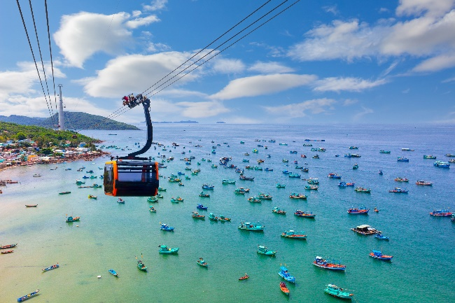
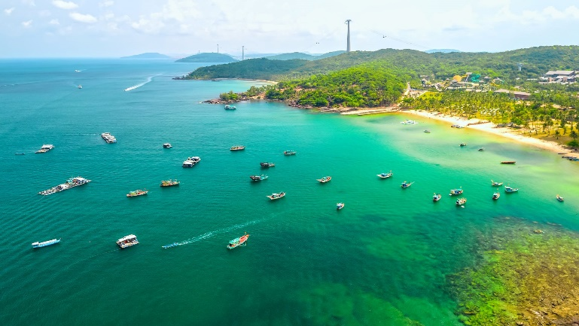

นำท่านนั่ง กระเช้าข้ามทะเล Hon Thom Cable Car บรรยากาศสุดตื่นเต้นประทับใจ กับความสูงของกระเช้า และยังทอดยาว ข้ามทะเลมุ่งสู่ เกาะฮอนเทิม (Hon Thom) (เกาะสับปะรด) เกาะที่ได้ชื่อว่าเป็นเกาะแห่งการพักผ่อนอย่างแท้จริง โดยกระเช้าแห่งนี้ได้รับการขนานนามว่า เป็นกระเช้าข้ามทะเลที่ยาวที่สุดในโลกอันดับสาม โดยมีระยะทางยาว 7,899.9 เมตร อยู่ทางฝั่งทะเลใต้ของหมู่เกาะฟูก๊วก ตัวกระเช้าขนาดใหญ่ สามารถรองรับผู้โดยสารได้มากถึง 30 คน เคลื่อนตัวด้วยความเร็วสูงสุด 8.5 เมตร/วินาที โดยใช้เวลาประมาณ 15 นาที
** ในกรณีกระเช้าปิดไม่ให้บริการ ทางบริษัทฯ ขอสงวนสิทธิ์ในการปรับเป็นการนั่งเรือไป - กลับแทน
หรือเลือกเปลี่ยนโปรแกรมไปสถานที่อื่น ในกรณีที่คณะไม่สามารถเดินทางข้ามเกาะได้ **

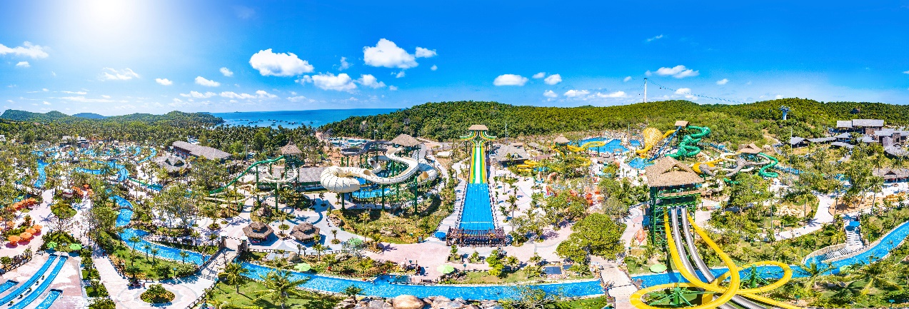

นำท่านเข้าสู่ Sun World Hon Thom ร่วมสนุกไปกับ โซน Exotica Village มีเครื่องเล่น อาทิ รถไฟรางไม้ The anger of the wooden snake เครื่องยก Eagle's Eye ชม วิว 360 องศา ของเกาะ Hon Thom ด้วยความสูงกว่า 120 เมตร
อิสระให้ท่านเพลิดเพลินกับ สวนน้ำอควาโทเปีย Aquatopia Water Park สวนน้ำชั้นนำของเอเชียตะวันออกเฉียงใต้ ซึ่งจะมีโซนให้ท่านได้เลือกเล่นมากมาย (สำหรับท่านที่ต้องการเล่นสวนน้ำ กรุณาเตรียมชุดว่ายน้ำ และอุปกรณ์อาบน้ำแยกใส่กระเป๋าไปด้วย ทางสวนน้ำมี บริการ ให้เช่า-ยืม ผ้าเช็ดตัว รองเท้าแตะ และตู้ล็อกเกอร์เก็บของ)
สมควรแก่เวลา นำท่าน นั่งกระเช้าลอยฟ้าข้ามทะเล กลับสู่ ตัวเมือง
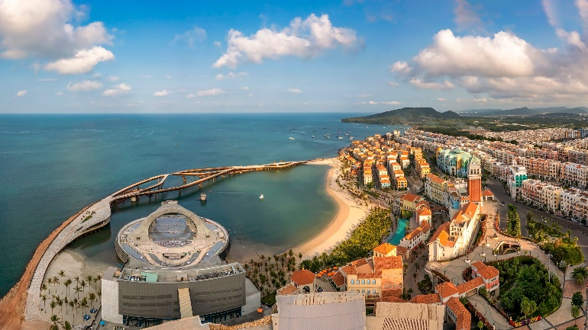
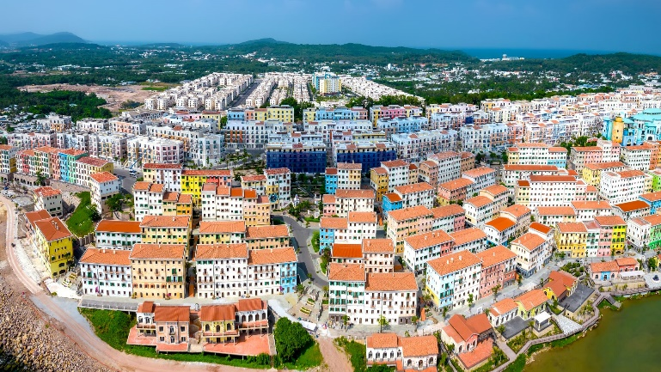

นำท่านถ่ายรูป Sunset Town เดินชมโซนใหม่บนเกาะฟูก๊วก ที่จำลองบ้านสไตล์เมดิเตอร์เรเนียนแสนสวย สุดโรแมนติกมาให้ท่านถ่ายรูปอย่างจุใจ (ไม่ร่วมค่ารถกอล์ฟ) พาท่านชม สะพานจูบ หรือ Kiss Bridge จุดไฮไลท์แลนด์มาร์คอีกแห่งของเกาะฟูก๊วก เป็นโครงการสัญลักษณ์ใหม่ของการท่องเที่ยวเวียดนาม ถือเป็นจุดเช็คอินใหม่ ที่ออกแบบโดยสถาปนิก Marco Casamonti ผสมผสานวัฒนธรรมเวียดนามและภาพวาด "The Creation Of Adam" (พระเจ้าสร้างอาดัม) โดยศิลปินชื่อดัง Michelangelo ความพิเศษของสะพานแห่งนี้คือตรงกลางสะพานจะมีช่องว่างกว้างประมาณ 50 ซม. ถือเป็นระยะห่างระหว่างคนสองคนก่อนจูบหรือจับมือเพื่อแสดงมิตรภาพ จึงถูกเรียกชื่อว่า "สะพานจูบ" ด้วยลักษณะของสะพานที่ยื่นออกไปในทะเล ด้านทิศตะวันตกของเกาะ ในช่วงเย็นจึงได้เห็นภาพพระอาทิตย์ตกดินทำให้เกิดเป็นฉากที่น่าประทับใจ

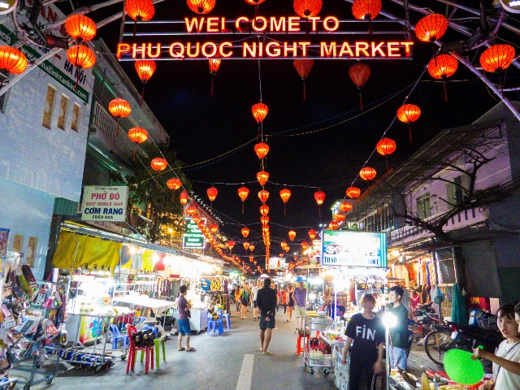

จากนั้นพาท่านไปยัง ตลาดกลางคืนฟูก๊วก เป็นตลาดที่นิยมเป็นอย่างมากในกลุ่มนักท่องเที่ยว คล้ายๆ ถนนคนเดินมีสินค้าให้ทุกท่านได้เลือกชมหลากหลายอย่างทั้งของกิน ของใช้ ทุกท่านสามารถเลือกซื้ออาหารทะเลสดๆ แล้วสั่งให้ทางร้านทำได้ไม่ว่าจะเป็นย่างเนย เผา หรือนึ่ง โดยส่วนมากจะคิดราคาตามน้ำหนัก และค่าปรุงอาหารอีกนิดหน่อย หรือ จะเลือกลองทานอาหารซีฟู้ดแบบพื้นเมืองเวียดนาม ที่มีขายอยู่ตามทั้ง 2 ข้างของถนนก็ได้เช่นกัน
ค่ำ รับประทานอาหารค่ำ ณ ภัตตาคารอาหารพื้นเมือง (2)
ที่พัก VINHOLIDAYS FIESTA PHU QUOC หรือเทียบเท่าระดับ 4 ดาว
เช้า รับประทานอาหารเช้า ณ ห้องอาหารของโรงแรม (3)
วันที่สอง Vin Wonders Phu Quoc – Vinpearl Sea Shell Aquarium - Grand World Phu Quoc – บ้านไม้ไผ่ –
Corona Casino - ชมโชว์ แสง สี เสียง “The Color of Venice

ตลาดกลางคืนฟูก๊วก
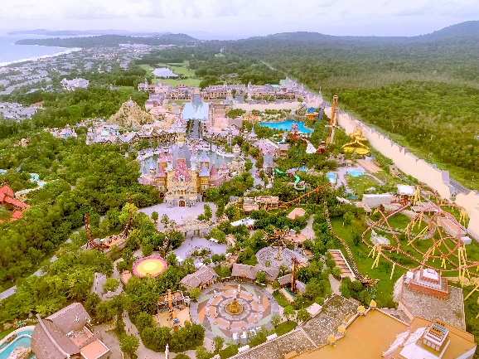
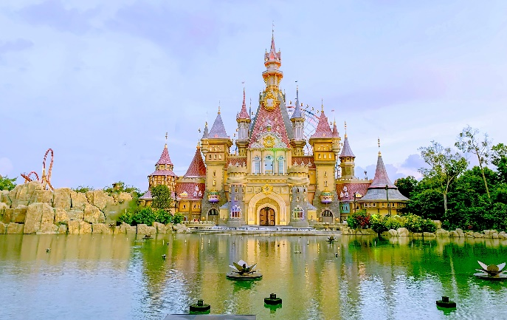

นำท่านเข้าสู่ Vin Wonders Phu Quoc ให้ท่านได้เพลิดเพลินไปกับ สนุกที่มีขนาดใหญ่ที่สุดของประเทศเวียดนาม ที่ตั้งอยู่บนเกาะฟูก๊วก ด้วยพื้นที่ประมาณ 475,000 ตารางเมตร จัดเต็มด้วยเครื่องเล่นกว่า 100 ประเภท ที่ออกแบบมาให้เหมาะกับนักท่องเที่ยวทุกเพศ ทุกวัย โดยแบ่งเป็นทั้งหมด 6 โซน 12 ธีม ที่ไม่ซ้ำกัน และได้แรงบันดาลใจการตกแต่งมากจากเทพนิยายต่างๆ ได้แก่ Fantasy World, Mysterious Viking Village, Adventure World, The Sea Shell, Typhoon World, European Streetmostphere นอกจากนี้ยังมีการจัดแสดงโชว์ต่างๆ ได้แก่ Mermaid Show, Fish Feeding Show และ Atlantis Show ตามรอบเวลาอิสระให้ท่านเพลิดเพลินไปกับ ร้านค้า ร้านจำหน่ายของที่ระลึก ร้านอาหารและมุมถ่ายภาพประทับใจมากมาย
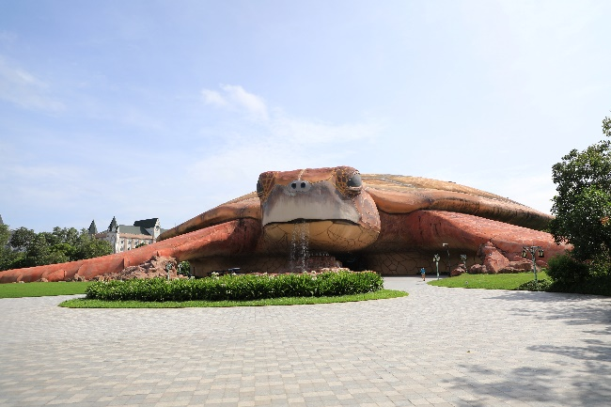
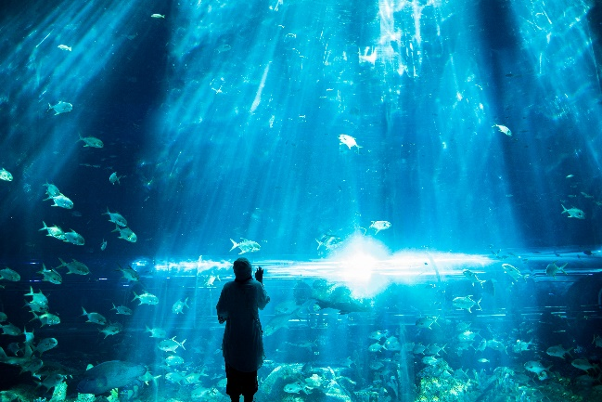

จากนั้นนำท่านชม Vinpearl Sea Shell Aquarium เป็นอาคารรูปเต่าขนาดใหญ่ ถือได้ว่าเป็นพิพิธภัณฑ์สัตว์น้ำรูปเต่าที่ใหญ่ติดอันดับ 1 ใน 5 ของโลก และใหญ่ที่สุดของประเทศเวียดนาม ด้วยรูปทรงอาคาร รูปทรงเต่าทะเลขนาดใหญ่ตั้งเด่นอยู่กลางแจ้งภายในสวนสนุก VIN WONDERS โดยมีแรงบันดาลใจจากเต่าในตำนานวัฒนธรรมดั้งเดิมของชาวเวียดนาม มีพื้นที่จัดแสดงพันธุ์สัตว์น้ำ กว่า 300,000 ตารางฟุต มีสัตว์น้ำนานาพันธุ์ที่มากกว่า 300 ชนิด รวมไม่น้อยไปกว่า 30,000 ตัว พื้นที่จัดแสดงแบ่งออกเป็นหลายๆ โซนด้วยกัน ทั้งโซนปลาน้ำจืด ปลาน้ำเค็ม สัตว์เลื้อยคลาน มีทั้งตู้ปลาขนาดใหญ่ ตู้ปลาต่างๆ และอุโมงค์กระจกใต้น้ำที่ยาวถึง 90 เมตรทำให้เรารู้สึกเหมือนได้เดินอยู่ใต้ท้องทะเลจริงๆ นอกจากนี้ยังมีมุมจัดแสดงสัตว์ทะเลอื่นๆ อีก เช่น ปะการัง แมงกะพรุน โลมา ปลาวาฬ รวมทั้งนกเพนกวิน ที่พร้อมอวดความน่ารักสดใส และคอยออกมาทักทายต้อนรับนักท่องเที่ยวที่มาเยี่ยมชมภายใน อควาเรียมแห่งนี้
** อิสระอาหารเที่ยง ตามอัธยาศัยเพื่อความสะดวกในการท่องเที่ยว**
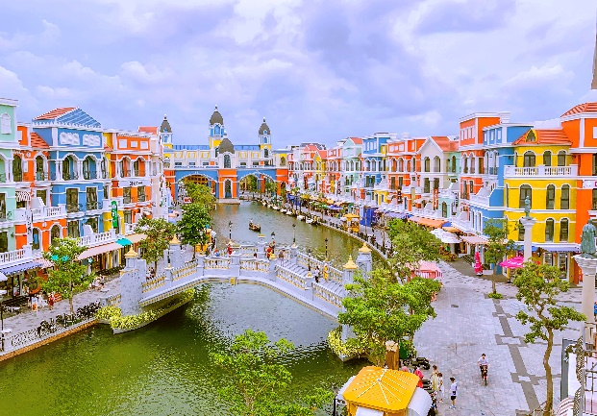
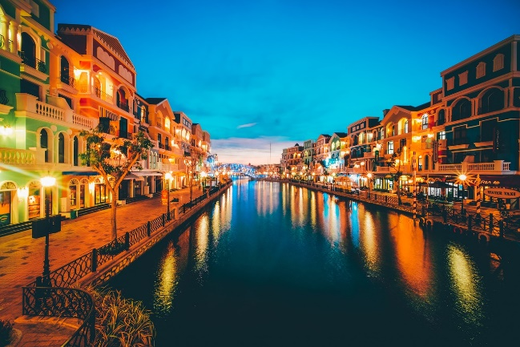

นำท่านเดินทางสู่ Grand World Phu Quoc - The Sleepless City เมืองที่ไม่เคยหลับใหล ที่ได้รับฉายานามว่า Venice แห่งเวียดนาม ซึ่งเป็นจุดศูนย์กลางของ Phu Quoc United Center ที่ยกเอาสถานที่ช้อปปิ้งยอดฮิตจากรอบโลก อาทิ เวนิส เซี่ยงไฮ้ ถนนคนเดินในเกาหลี และเวียดนาม มาจำลองไว้ในพื้นที่กว่า 500 ไร่ ให้ทุกคนได้เพลิดเพลินกับการเดินเล่น และถ่ายภาพบรรยากาศอันแสนโรแมนติกที่เหมือนยกเอาคลองเวนิส จากอิตาลีมาไว้ที่นี้ หากมีเวลาสามารถเลือกซื้อบัตรเพื่อ ล่องเรือกอนโดลาไปตามคลองเล็กๆ เพื่อชมเมืองได้อีกด้วย
นำท่านชม บ้านไม้ไผ่ หรืออาคารสถาปัตยกรรมไม้ไผ่ เป็นอาคารที่ตั้งอยู่ใจกลาง Grand world สร้างขึ้นจากไม้ไผ่ 42,000 ต้นที่มีคุณภาพดี จากจังหวัด เต็ยนิงห์ ทางภาคตะวันออกเฉียงใต้ของเวียดนาม มีความสูง 15 เมตร พื้นที่ 7,000 ตารางเมตร มีพื้นที่ตกแต่งโดยมีลักษณ์สะท้อนแสง จึงทำให้อาคารแห่งนี้มีมิติมากขึ้น ถูกออกแบบโดยสถาปนิกชื่อดังที่มีความเชี่ยวชาญด้านโครงสร้างไม้ไผ่โดยเฉพาะ
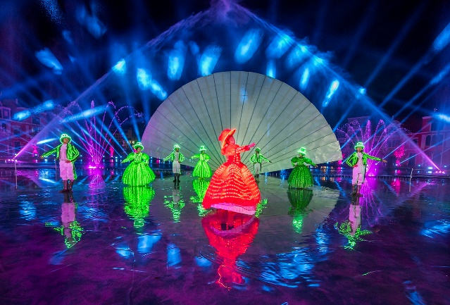
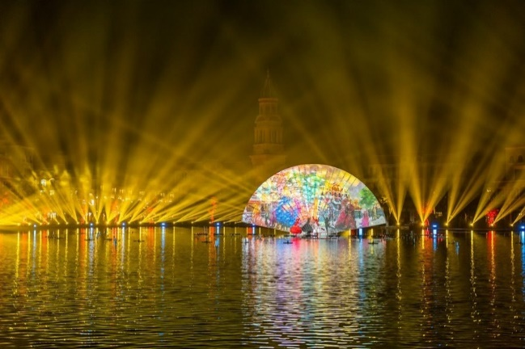
อิสระ เสี่ยงโชค รับทรัพย์ ณ Corona Casino

ให้ทุกท่านเลือก ชมโชว์ แสง สี เสียง “The Color of Venice” ณ ส่วนจัดแสดง
(เวลาโชว์ 21.30 – 22.00)
** อิสระอาหารค่ำ ตามอัธยาศัยเพื่อความสะดวกในการท่องเที่ยว**
ที่พัก VINHOLIDAYS FIESTA PHU QUOC หรือเทียบเท่าระดับ 4 ดาว
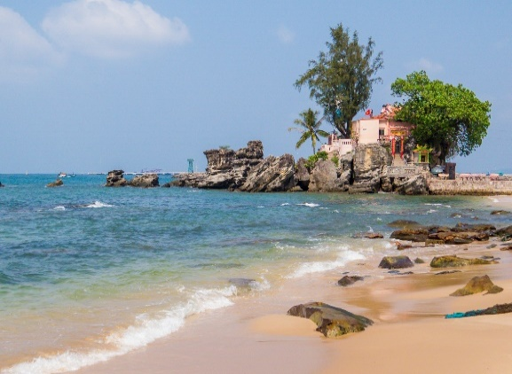
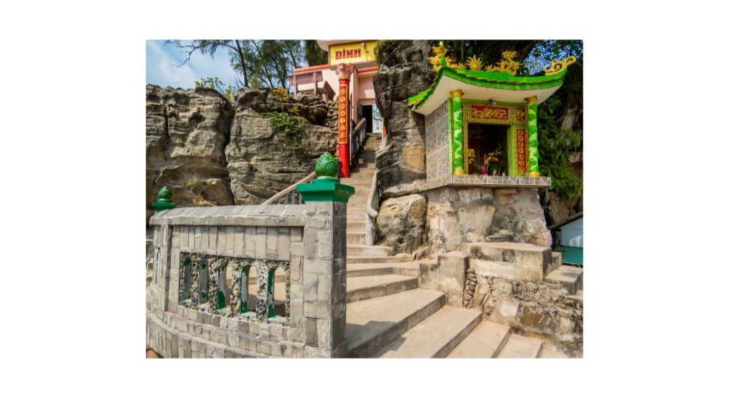
เช้า รับประทานอาหารเช้า ณ ห้องอาหารของโรงแรม (4)
วันที่สาม ศาลเจ้าดิงเกา - ร้านผ้าไหม– สนามบินเมืองฟูก๊วก – สนามบินสุวรรณภูมิ

นำท่านเที่ยวชม ศาลเจ้าดิงเกา (Ding Cau) เป็นศาลเจ้าเล็กๆ ที่ยื่นออกมาจากชายฝั่งริมทะเล เป็นสถานที่แสดงให้เห็นถึงความเก่าแก่ของวัฒนธรรมจีนที่มีอิทธิพลคู่เกาะนี้มายาวนาน และเป็นที่นับถือของชาวท้องถิ่นที่จะมาขอพรให้กิจการรุ่งเรือง และความปลอดภัยในการออกเรือสู่ทะเลของชาวประมง
จากนั้นนำท่านชม ร้านผ้าไหม ให้ท่านเลือกชมและซื้อของฝากเป็นที่ระลึก
สมควรแก่เวลา นำท่านเดินทาง สู่ Phu quoc International Airport เตรียมตัวเดินทางสู่ กรุงเทพฯ
11.45 น. นำท่านออกเดินทางจาก สนามบินเมืองฟูก๊วก เมืองฟูก๊วก ประเทศเวียดนาม สู่ สนามบินนานาชาติสุวรรณภูมิ ประเทศไทย โดยสายการบิน VIETJET AIR เที่ยวบินที่ VZ981
13.05 น. เดินทางถึง สนามบินนานาชาติสุวรรณภูมิ ประเทศไทย โดยสวัสดิภาพพร้อมความประทับใจ

######################################################
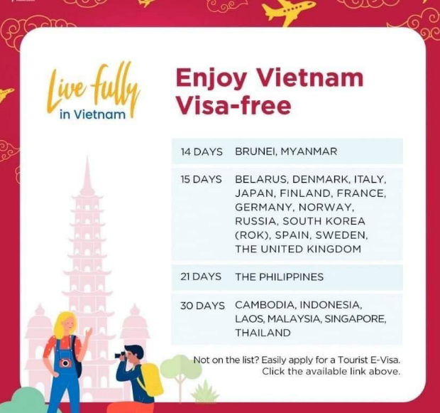

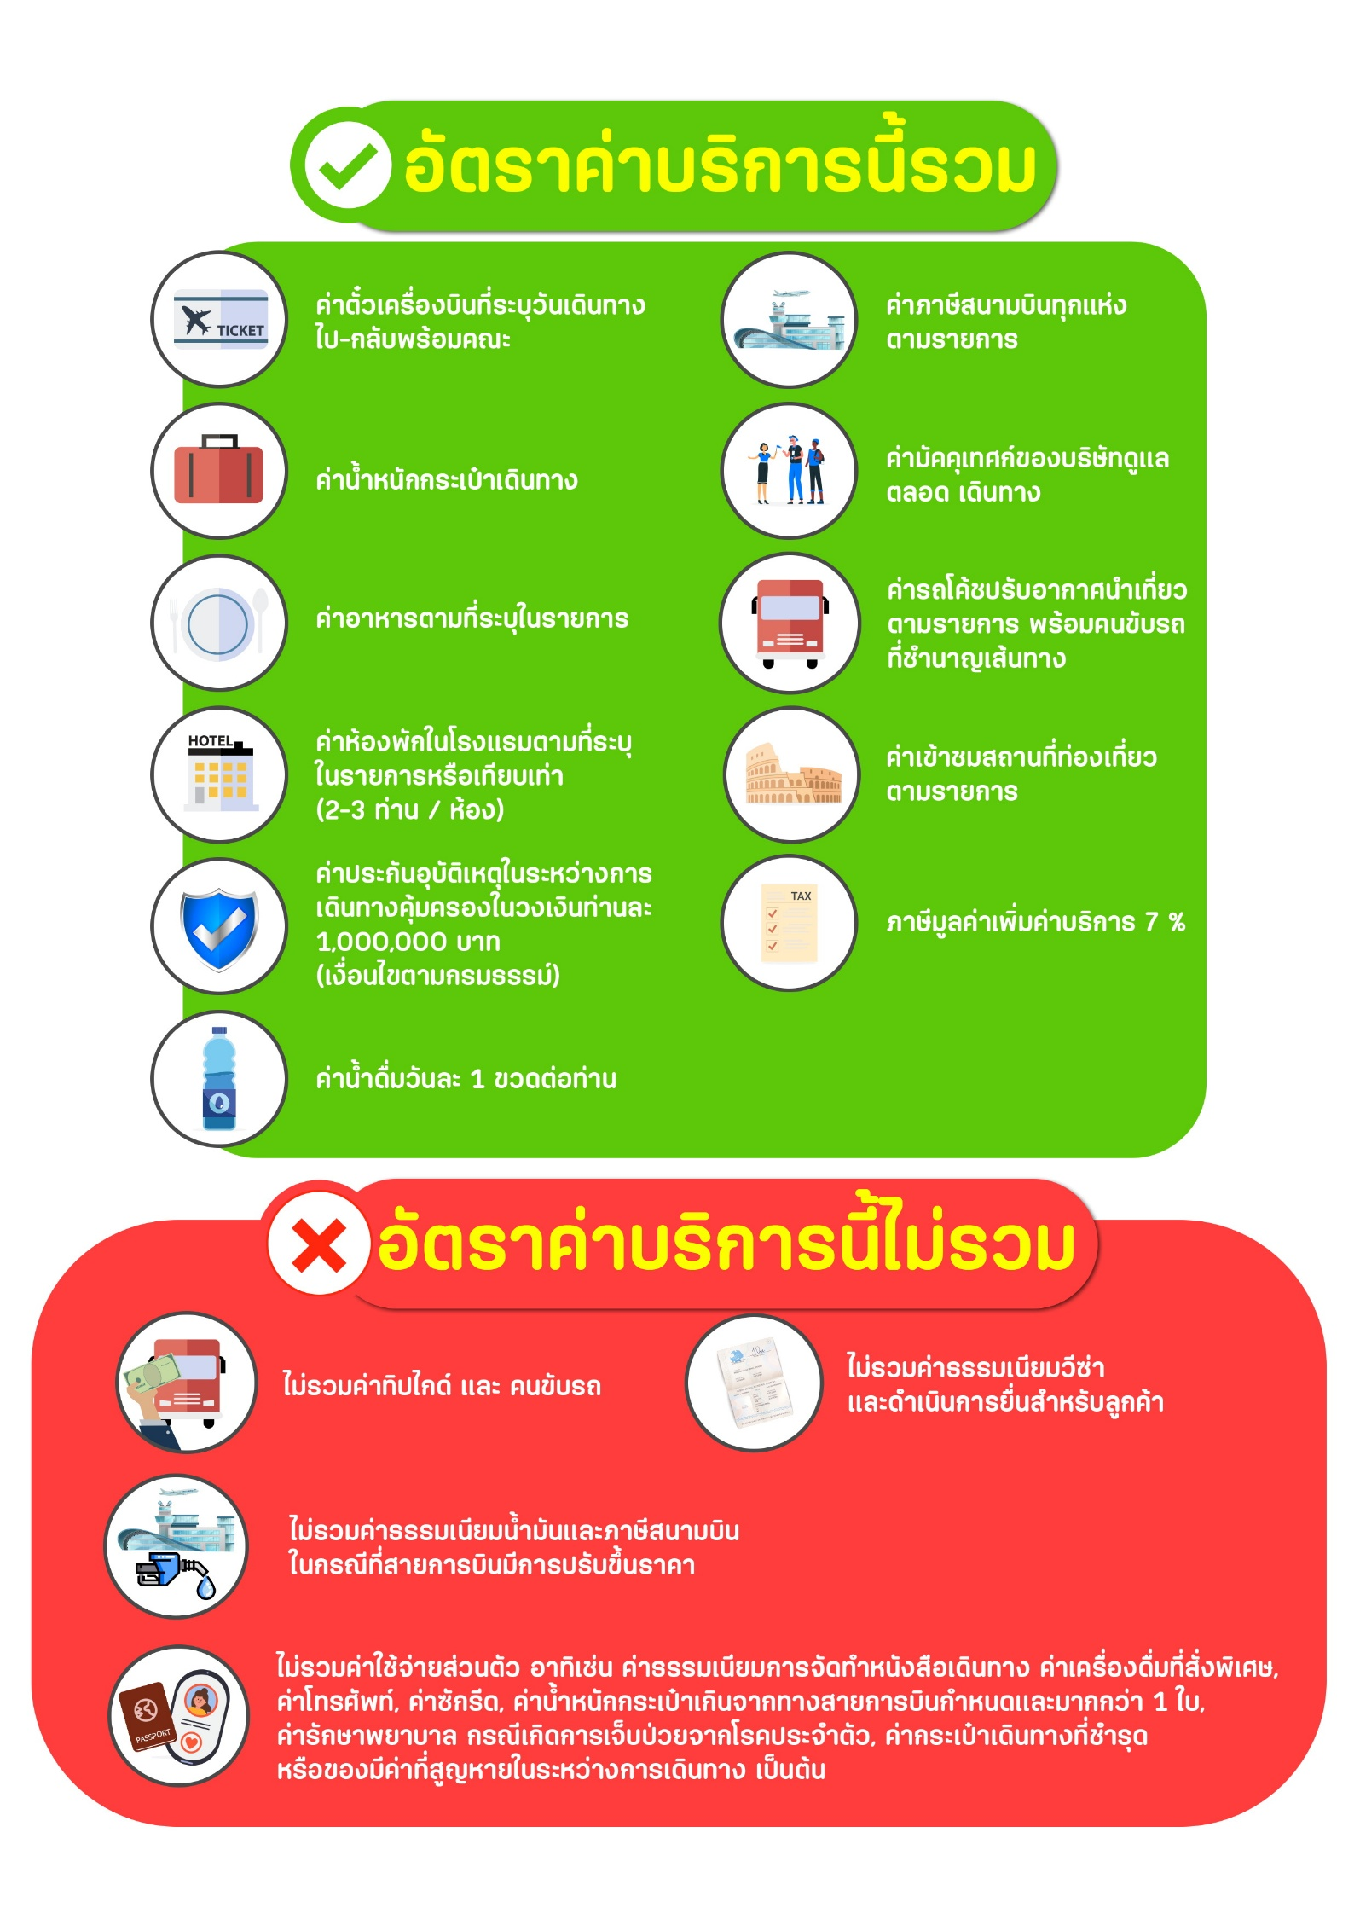
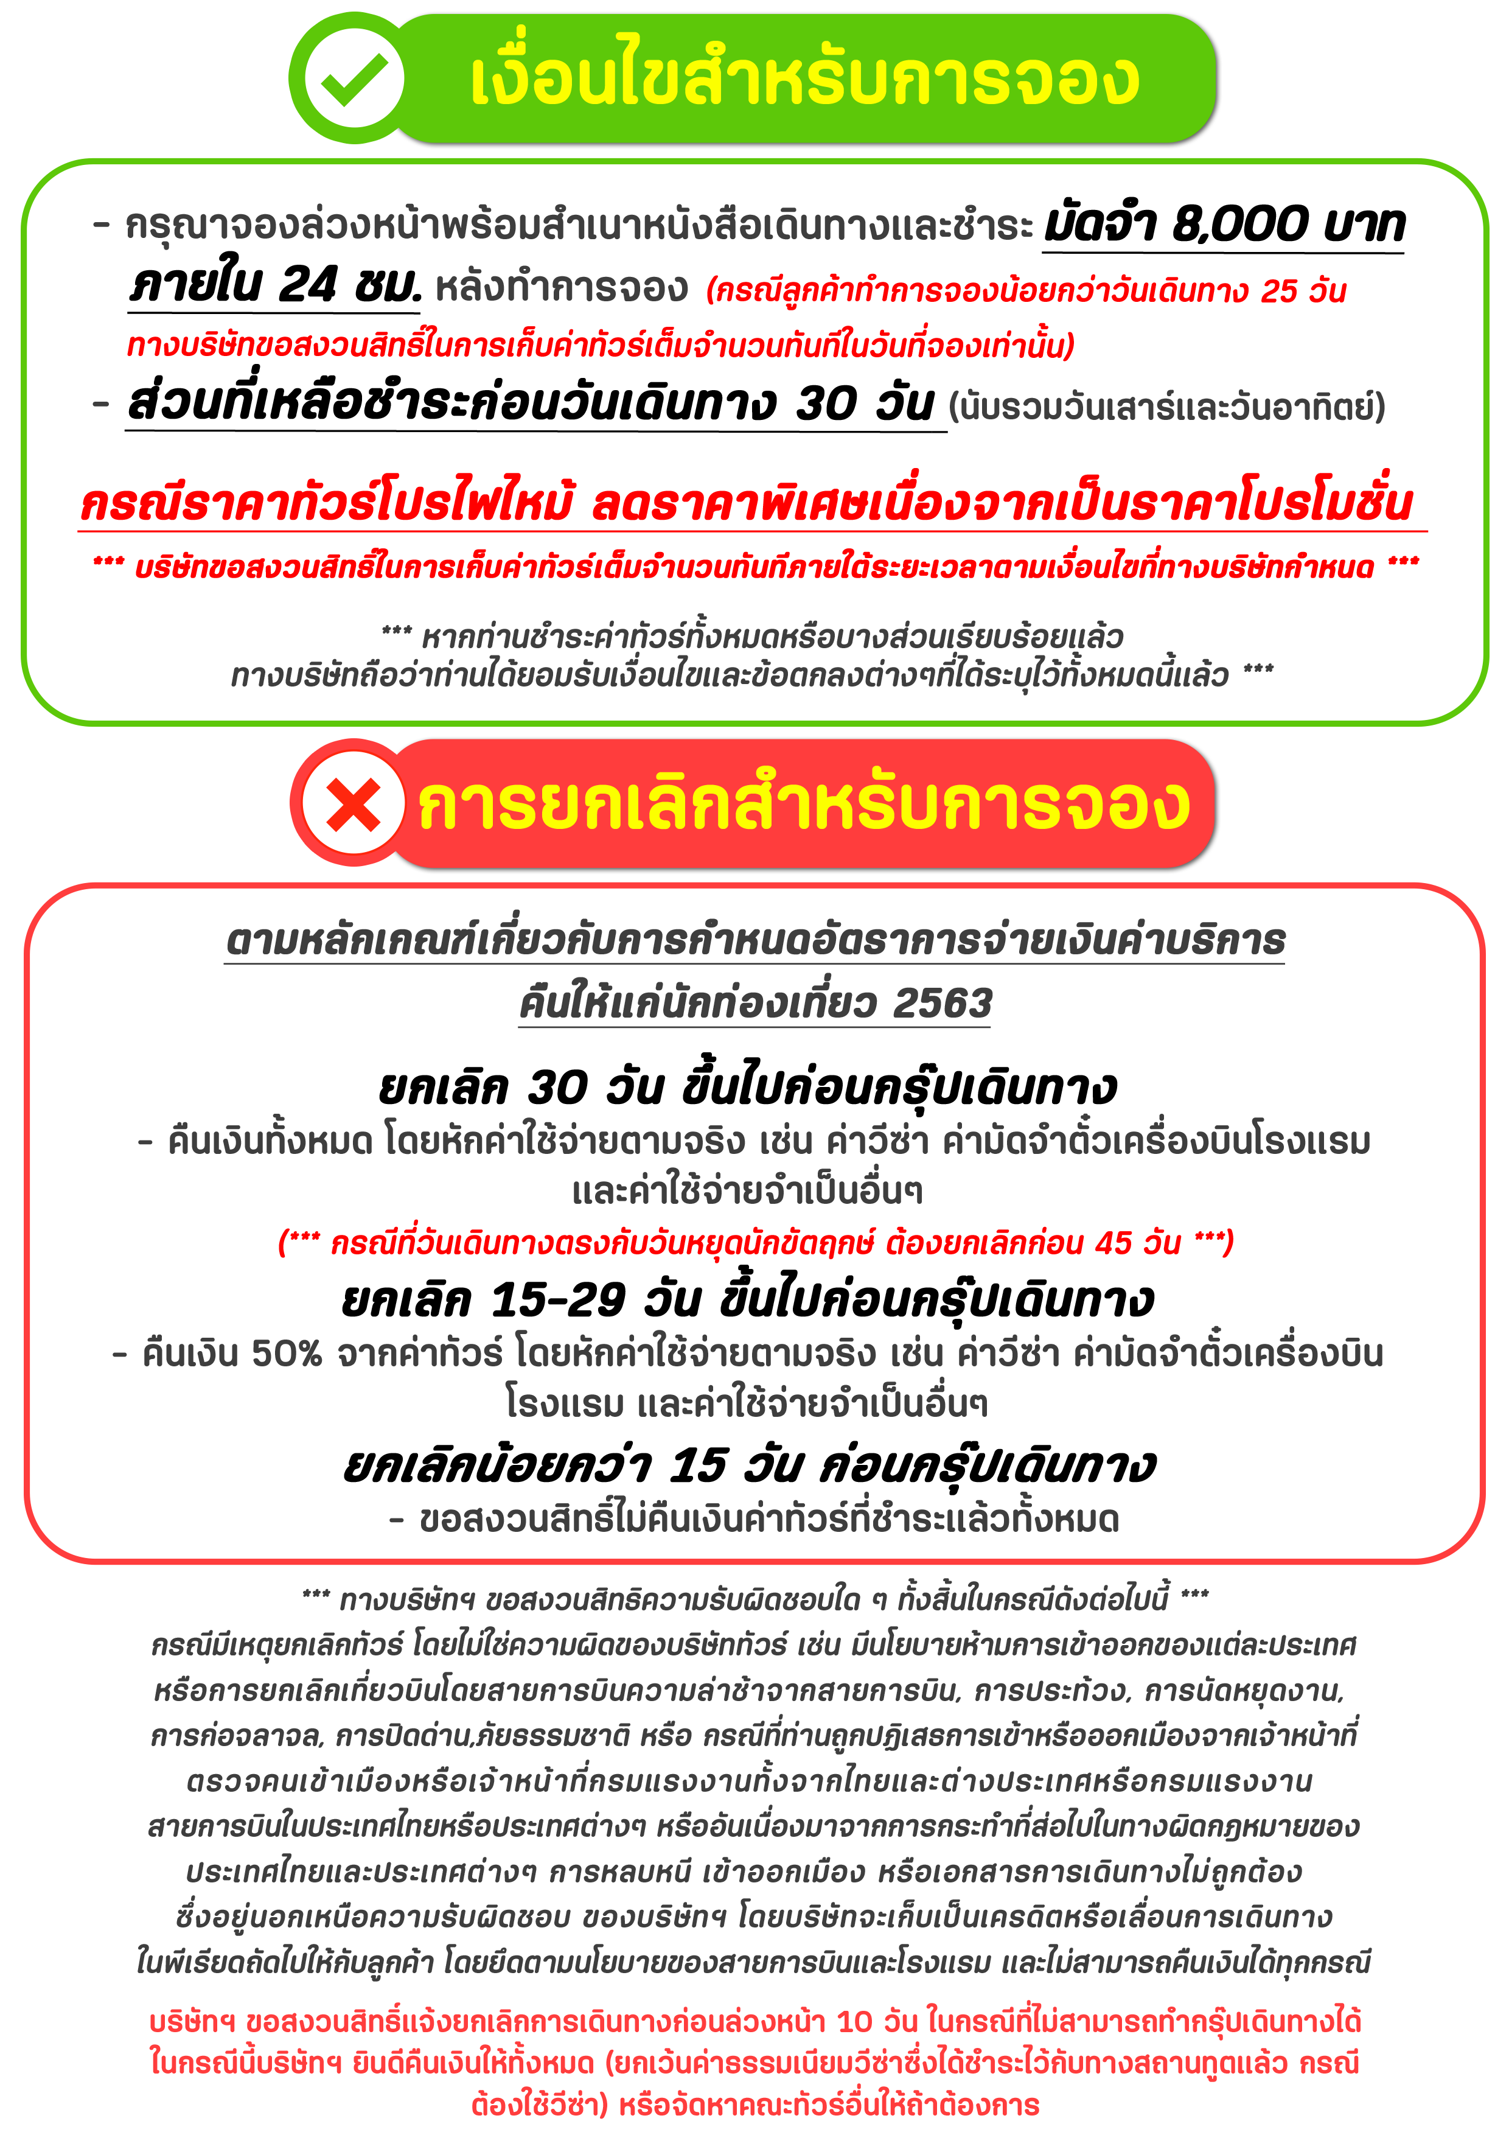
สำคัญ!! กรุณาศึกษาข้อมูลก่อนทำการจอง

ห้องพักและโรงแรม
ประเภทห้องพัก : ห้องเดี่ยว (Single) | ห้องคู่ (Twin/Double) | ห้องพักแบบ 3 ท่าน / 3 เตียง (Triple )
- ห้องพักแบบ 2 ท่าน / ห้อง (ห้องคู่ 2 เตียง (Twin) / ห้องคู่ 1 เตียง (Double))
กรณีท่านที่ต้องการ ห้อง Double (เตียงใหญ่ 1 เตียง) ทางบริษัทจะทำการ Request ให้ก่อน หากไม่ได้
ทางบริษัทจะจัดเป็นห้อง TWIN (เตียงแฝด) ให้สำหรับ 2 ท่าน
- ห้องพักแบบ 3 ท่าน (ห้อง 3 เตียง Triple)
*กรณีห้องพัก 3 ท่าน เนื่องจากโรงแรมบางแห่งอาจจะไม่มีห้องพักประเภท 3 เตียงเดี่ยว อาจมีเป็น 1 เตียงใหญ่กับ 1 เตียงพับเสริม / 1 เตียงใหญ่ กับ 1 โซฟาเบด / ไม่มีห้องพักหรือห้องพัก 3 ท่านเต็ม และจะต้องแยกเป็น 1 ห้องคู่และ 1 ห้องเดี่ยวแทน (โดยไม่คิดค่าใช้จ่ายเพิ่มเติม)*
- ห้องพักเดี่ยว (Single) กรณีต้องการพักประเภทห้องเดี่ยว ลูกค้าต้องชำระค่าพักเดี่ยวเพิ่มตามเงื่อนไขของทางทัวร์
(*การวางแปลนห้องพักของแต่ละโรงแรมมีความแตกต่างกันไป จึงอาจทำให้ห้องพักที่เป็นคนละ เภทอาจจะไม่อยู่ติดกัน หรือในบริเวณอาคารเดียวกัน หรือชั้นเดียวกัน โดยจะขึ้นอยู่กับแบบแปลนของห้องพักและบริการของแต่ละโรงแรม*)
- โรงแรมแต่ละแห่งอาจมีระบบปรับอากาศที่แตกต่างกันไป ทั้งนี้อาจเป็นเครื่องปรับอากาศแบบรวมที่ถูกตั้งค่าอุณภูมิจากส่วนกลางของทางโรงแรม ซึ่งจะไม่สามารถปรับอุณหภูมิจากภายในห้องได้ กรณีช่วงฤดูหนาวหรือช่วงเปลี่ยนผ่านฤดูกาล เพื่อปรับอุณภูมิ ให้เหมาะสมกับแต่ละสภาพอากาศ โรงแรมอาจจะปรับอากาศให้เหมาะสมกับสภาพอากาศช่วงนั้นๆ
- โรงแรมที่พักแต่ละแห่งอาจการตกแต่งและขนาดที่แตกต่างกันไปบางแห่งห้องพักจะมีขนาดเล็กใหญ่ต่างกัน หรือบางแห่งอาจมีหรือไม่มีอ่างอาบน้ำ ขึ้นอยู่กับการออกแบบของโรงแรมนั้นๆ
- กรณีห้องพักในเมืองที่ระบุไว้ในโปรแกรม มีเทศกาลวันหยุด หรืองานแฟร์ต่างๆ หรือมีการจัดงานประชุมนานาชาติ เป็นผลทำให้ห้องพักในเมืองนั้นเต็ม หรือไม่เพียงพอ ทางบริษัทฯขอสงวนสิทธิในการปรับเปลี่ยนหรือย้ายเมืองอื่นแทน

โปรแกรมทัวร์ที่มี วันท่องเที่ยวอิสระ
สำหรับโปรแกรมทัวร์ที่มีวันท่องเที่ยวอิสระ และ ท่านประสงค์จะซื้อบัตรสวนสนุก / ดิสนี่แลนด์ / ยูนิเวอร์ซแอล หรือ Option Tour ต่างๆ กรุณาสอบถามทางบริษัทเพื่อยืนยันวันอิสระก่อนออกบัตรทุกครั้ง ไม่เช่นนั้นบริษัทขอสงวนสิทธิ์ในการรับผิดชอบทุกกรณีหากมีการเปลี่ยนแปลงใดๆ (วันอิสระ จะคอนเฟริมให้ท่านก่อนเดินทาง 5-7 วัน)

โปรแกรมทัวร์ ที่รวมเข้าสวนสนุก
- กรณีปรแกรมทัวร์เข้าตั๋วดิสนีย์แลนด์ ตั๋วส่วนสนุกจะเป็นตั๋วแบบกรุ๊ปซึ่งลูกค้าจะต้องเข้าสวนสนุกเวลาเดียวกันหรือพร้อมกันทั้งกรุ๊ป กรณีที่ลูกค้าต้องการซื้อตั๋ว Early Entrance หรือ Early Pass กรุณาแจ้งความประสงค์ให้ทางบริษัททราบ ตั้งแต่วันที่ทำการจองทัวร์ ทั้งนี้หากไม่มีการแจ้งล่วงหน้าและเกิดปัญหาใดๆ ขึ้นภายหลัง ทางบริษัทขอสงวนสิทธิ์ไม่รับผิดชอบต่อค่าใช้จ่ายหรือความเสียหายใดๆ ที่อาจเกิดขึ้น
(วันเข้าสวนสนุกจะคอนเฟิร์มให้ท่านทราบก่อนเดินทาง 5-7 วัน)
- หากท่านประสงค์ไม่เข้าส่วนสนุก ทางบริษัทจะทำหารคืนค่าใช้จ่ายให้แก่ท่าน (ราคากรุณาสอบถามเจ้าหน้าที่)
หมายเหตุ : กรณีที่ตรงวันเสาร์หรืออาทิตย์ เนื่องจากจะมีนักท่องเที่ยวค่อนข้างมาก และในส่วนของวันธรรมดาการเล่นเครื่องเล่นในสวนสนุกแต่ละโซนนั้นก็ขึ้นอยู่กับการจัดเวลาของลูกค้าเองเป็นสำคัญ อาจทำให้ไม่สามารถเล่นเครื่องเล่นได้ตามที่หวังไว้ เพื่อผลประโยชน์ของลูกทัวร์เป็นสำคัญ ทางบริษัทฯ ขอสงวนสิทธิ์ในการเปลี่ยนแปลงรายการเที่ยวโดยยึดตามผลประโยชน์ของลูกค้าเป็นสำคัญ

ร้านค้ารัฐบาล
สำหรับโปรแกรมที่มีเข้าร้านค้ารัฐบาล ตามนโยบายการโปรโมทสินค้าพื้นเมืองของรัฐบาลต่างประเทศร่วมกับการท่องเที่ยวประเทศนั้นๆ ในนามของร้านรัฐบาล ซึ่งจำเป็นต้องระบุไว้ในโปรแกรมทัวร์ เพราะมีผลกับราคาทัวร์ จึงอยากเรียนชี้แจงลูกค้าทุกท่านว่า ร้านรัฐบาลทุกร้านจำเป็นต้องแวะชม จะซื้อหรือไม่ซื้อขึ้นอยู่กับความพอใจของลูกค้าเป็นหลัก
*** หากลูกค้าไม่มีความประสงค์จะเข้าร้านรัฐบาล ขอสงวนสิทธิ์ในการเรียกเก็บค่าใช้จ่ายที่เกิดขึ้นจากท่านเป็นจำนวนเงิน 500 บาท / ท่าน / ร้าน ***

ตั๋วภายใน
กรณีท่านเดินทางจากต่างประเทศหรือต่างจังหวัดและมีความจำเป็นจะต้องออกตั๋วเครื่องบินภายในประเทศเพื่อเดินทางไปและกลับ กรุณาตรวจสอบและยืนยันเวลาการเดินทางแต่ละกำหนดการกับทางเจ้าหน้าที่ก่อนทำการจองทุกครั้ง!! ทางบริษัทแนะนำให้ท่านซื้อตั๋วเครื่องบินประเภทที่สามารถเลื่อนวันและเวลาเดินทางได้ และสำรองตั๋วเป็นเวลาอย่างต่ำ 4 - 5 ชั่วโมง ก่อนถึงเวลาเดินทาง เพื่อป้องกันกรณีเกิดเหตุสุดวิสัยอันเนื่องมาจากความผิดพลาดจากทางสายการบิน ทั้งการยกเลิกเที่ยวบิน ความล่าช้าของสายการบิน เที่ยวบินมีการเปลี่ยนแปลง หรือเหตุผลด้านความปลอดภัย หรืออื่นๆ โดยขึ้นอยู่กับการพิจารณาสถานการณ์ของสายการบิน ซึ่งเป็นเหตุที่หนือการควบคุมของบริษัทฯ ทางบริษัทฯขอสงวนสิทธิ์ที่จะไม่รับผิดชอบค่าใช้จ่ายใดๆ ทุกรณี
*** บริษัทฯ จะคอนเฟิร์มกรุ๊ป ประมาณ 5-7 วัน ก่อนเดินทาง ขออภัยในความไม่สะดวก ***

หนังสือเดินทาง / หนังสือเดินทางต่างชาติ / วีซ่า
- หนังสือเดินทางต้องมีอายุการใช้งานเหลือไม่น้อยกว่า 6 เดือน โดยนับวันเริ่มเดินทางเป็นหลัก หากต่ำกว่า 6 เดือน ผู้เดินทางจะต้องไปยื่นคำร้องขอทำหนังสือเดินทางเล่มใหม่ที่กองหนังสือเดินทาง
  - หน้าหนังสือเดินทางจะต้องมีหน้าว่างอย่างน้อยไม่ต่ำกว่า 3 หน้า
  - หากท่านเปลี่ยนหนังสือเดินทางเล่มใหม่ เพื่อความสะดวกและรวดเร็ว กรุณาเตรียมเล่มเก่าติดตัวไปด้วยเนื่องจากประวัติการเดินทางของท่านจะเป็นประโยชน์อย่างยิ่งในการยื่นหนังสือตรวจคนเข้าเมือง
  - ท่านที่มีปกหนังสือเดินทางกรุณาถอดออกและไม่จำเป็นต้องส่งให้กับบริษัททัวร์ หากมีการสูญหายบริษัทฯ จะไม่รับผิดชอบต่อปกหนังสือเดินทางนั้นๆ
  - หนังสือเดินทางต่างชาติ บริษัทฯไม่มีนโยบายเรียกเก็บค่าธรรมเนียมเพิ่มเติมสำหรับลูกค้าถือหนังสือเดินทางต่างชาติ
*กรณีหนังสือเดินทางต่างชาติ ต้องมีการยื่นวีซ่าทางบริษัทขอสงวนสิทธิ์ไม่รับผิดชอบค่าวีซ่าในทุกกรณี รวมถึงกรณีที่ลูกค้าทำการยื่นวีซ่าแล้วไม่ได้รับพิจารณาให้ผ่านจากสถานฑูตฯ บริษัทฯ ขอสงวนสิทธิ์ในการคืนเงินในทุกกรณี*
  - กรณีมีเปลี่ยนแปลงกฎระเบียบการยื่นวีซ่าเข้าประเทศ ขอสงวนสิทธิในการเก็บค่าวีซ่าเพิ่มเติม หากมีการประกาศยกเลิกฟรีวีซ่าสำหรับพาสปอร์ตไทย
*ทางบริษัทฯ ขอสงวนสิทธิความรับผิดชอบใด ๆ ทั้งสิ้น กรณีที่ท่านถูกปฏิเสธการเข้าหรือออกเมืองจากเจ้าหน้าที่ตรวจคนเข้าเมืองหรือเจ้าหน้าที่กรมแรงงานทั้งจากไทยและต่างประเทศ ซึ่งอยู่นอกเหนือความรับผิดชอบของบริษัทฯ*

ตารางการเดินทาง และ บริการรถโดยสารนำเที่ยว
  - ทางบริษัทฯ ขอสงวนสิทธิ์ในการสลับ โปรแกรมการเดินทาง โรงแรม เมนูอาหาร ตามความเหมาะสม โดยไม่แจ้งให้ทราบล่วงหน้า อันเนื่องมาจากเหตุการณ์ต่าง ๆ ที่อาจเกิดขึ้นจากเหตุสุดวิสัย เช่น เหตุการณ์ทางธรรมชาติ การเมือง สภาพการจราจร ทั้งทางบกและทางอากาศ สถานะห้องพักของแต่ละโรงแรม รวมไปถึงสภาพอากาศที่ไม่เอื้ออำนวยทั้งนี้ทางเราจะคำนึงถึงความปลอดภัยและผลประโยชน์ของลูกค้าเป็นสำคัญ โดยมีตัวแทนบริษัท (มัคคุเทศก์,หัวหน้าทัวร์,คนขับรถของแต่ละสถานที่) เป็นผู้บริหารเวลาปรับเปลี่ยนตาม
  - กรณีใช้บริการของทางบริษัทฯ ไม่ครบตามรายการทัวร์ อาทิ ไม่เที่ยวบางรายการ, ไม่ทานอาหารบางมื้อ เพราะค่าใช้จ่ายทุกอย่างทางบริษัทฯ ได้ชำระค่าใช้จ่ายให้ตัวแทนต่างประเทศแบบเหมาขาดก่อนออกเดินทางแล้วบริษัทฯขอสงวนสิทธิไม่สามารถคืนเงินได้ทุกกรณี
  - หากเกิดทรัพย์สินสูญหายจากการโจรกรรมและ/หรือ เกิดอุบัติเหตุสูญหายที่เกิดจากความประมาทของตัวนักท่องเที่ยวเอง
  - บริการของรถบัสนำเที่ยวตามกฎหมายของแต่ละประเทศจะมีความแต่ต่างกันไปทั้งนี้มีไว้เพื่อความปลอดภัยในการเดินทาง โดยส่วนใหญ่จะสามารถให้บริการได้ไม่เกินวันละ 10 ชั่วโมง และไม่สามารถเพิ่มเวลาได้ มัคคุเทศก์,หัวหน้าทัวร์และคนขับจะเป็นผู้บริหารเวลาตามความ เหมาะสม ทั้งนี้ขึ้นอยู่กับสภาพการจราจรในวันเดินทางนั้น ๆ เป็นหลัก จึงขอสงวนสิทธิ์ ในการปรับเปลี่ยนเวลาท่องเที่ยวตามสถานที่ในโปรแกรมการเดินทาง

ตั๋วเครื่องบินและที่นั่ง
  - ตั๋วเครื่องบินเป็นตั๋วกรุ๊ปสำหรับคณะทัวร์ ระบบของสายการบินจะทำการแรนดอมที่นั่ง ซึ่งไม่สามารถล็อกหรือเลือกระบุที่นั่งได้
  - น้ำหนักกระเป๋า 20 กก. 1 ใบ/ท่าน ขึ้นเครื่องไม่เกิน 7 กก. 1 ใบ/ท่าน หากต้องการซื้อน้ำหนักกระเป๋าเพิ่มเติม มีค่าใช้จ่ายเพิ่มเติม และต้องแจ้งล่วงหน้าก่อนเดินทาง 7 วันทำการ (ไม่รวมเสาร์-อาทิตย์)
  - เคาน์เตอร์เช็คอินปิดบริการก่อนเวลาเครื่องออก 60 นาที โดยประมาณ และอาจไม่มีประกาศเตือนผู้โดยสารขึ้นเครื่อง ดังนั้นผู้โดยสารจำเป็นต้องพร้อม ณ ประตูขึ้นเครื่องก่อนเวลาเครื่องออกอย่างน้อย 45 นาที ***
  - ตั๋วเครื่องบินเป็นตั๋วราคาพิเศษแบบหมู่คณะ หากท่านไม่เดินทางพร้อมคณะไม่ว่าจะด้วยเหตุใดก็ตาม ตั๋วไม่สามารถนำมาเลื่อนวันเดินทางหรือคืนเงินได้ทุกกรณี

บริษัทฯขอสงวนสิทธิ์ในการปรับเปลี่ยนเพื่อให้เกิดความเหมาะสมการเดินทางเป็นครอบครัว
กรณีท่านเดินทางเป็นครอบครัวใหญ่หรือเดินทางพร้อมสมาชิกในครอบครัวที่ต้องได้รับการดูแลเป็นพิเศษ (Wheelchair), เด็กและผู้สูงอายุที่มีโรคประจำตัว หรือ ไม่สะดวกในการเดินท่องเที่ยวติดต่อกัน ท่านและครอบครัวต้องให้การดูแลสมาชิกภายในครอบครัวของท่านเอง เนื่องจากการเดินทางเป็นหมู่คณะ หัวหน้าทัวร์มีความจำเป็นต้องดูแลคณะทัวร์ทั้งหมด สำหรับผู้เดินทางที่อายุไม่ถึง 18 ปี และไม่ได้เดินทางกับบิดา มารดา ต้องมีจดหมายยินยอมให้บุตรเดินทางไปต่างประเทศจากบิดาหรือมารดาแนบมาด้วย

ข้อความซึ่งถือเป็นสาระสำหรับท่านที่ร่วมเดินทาง
ทางบริษัทฯ เป็นตัวแทนในการจัดนำการเดินทางที่มีความชำนาญ โดยจัดหาโรงแรมที่พัก อาหาร ยานพาหนะและสถานที่ท่องเที่ยวพร้อมทั้งการสัมมนา ดูงานเพื่อความสะดวกสบายและเกิดประโยชน์สูงสุดในการเดินทาง ทั้งนี้ทางบริษัทฯไม่สามารถรับผิดชอบในอุบัติเหตุหรือความเสียหายที่เกิดจากโรงแรมที่พัก ยานพาหนะ, อันเนื่องจากอุบัติเหตุรวมถึงภัยธรรมชาติ โจรกรรม, วินาศกรรม, อัคคีภัย, การผละงาน, การจลาจล, สงครามการเมือง,การผันผวนของอัตราแลกเปลี่ยนเงินตราระหว่างประเทศ, การนัดหยุดงาน, ความล่าช้าของเที่ยวบิน, สายการเดินเรือ, รถไฟ, พาหนะท้องถิ่น, ตลอดจนกาถูกปฏิเสธออกวีซ่าจากกงสุลและหรือส่วนงานที่เกี่ยวข้องกับสถานเอกอัครราชทูต รวมถึงผู้มีอำนาจทำการแทนประจำประเทศไทย (โดยไม่จำต้องแสดงเหตุผล เนื่องจากเป็นสิทธิพิเศษทางการทูต) ซึ่งอยู่เหนือการควบคุมของบริษัทฯ หมายรวมถึงในระหว่าง การเดินทางท่องเที่ยวทั้งในหรือต่างประเทศ แต่ทางบริษัทฯ มีความคุ้มครอง และประกันอุบัติเหตุ ตามเงื่อนไขที่บริษัทฯ ที่รับประกัน ในกรณีที่ผู้ร่วมเดินทางถูกปฏิเสธโดยเจ้าหน้าที่ตรวจคนเข้าเมืองของประเทศไทย และ/หรือ ต่างประเทศ มิให้เดินทางออก หรือ เข้าประเทศ เนื่องมาจาก ความประพฤติ พฤติกรรมของผู้เดินทางไม่ปฏิบัติตามกฎระเบียบด้านการความคุมโรคติดต่อเฉพาะ พื้นที่มีการปลอมแปลงเอกสารเพื่อการเดินทาง รวมถึงมีสิ่งผิดกฎหมาย บริษัทฯ จะไม่คืนค่าใช้จ่ายใดๆ รายละเอียดด้านการ เดินทาง อาจมีการเปลี่ยนแปลงได้ตามความจำเป็น หรือเพื่อความเหมาะสมทั้งปวง โดยมิต้องแจ้งให้ทราบล่วงหน้า ทั้งนี้การ
ขอสงวนสิทธิดังกล่าว บริษัทจะยึดถือและคำนึงถึงผลประโยชน์ตลอดจนความปลอดภัยของท่านผู้มีเกียรติ ที่ร่วมเดินทางเป็นสำคัญ

หมายเหตุกรุณาศึกษาเงื่อนไขทั้งหมดก่อนการจอง เพื่อความเข้าใจที่ตรงกันระหว่างลูกค้าและบริษัท
1.ราคาดังกล่าวรวมภาษีน้ำมันและภาษีสนามบินแล้ว หากมีการประกาศปรับเพิ่มก่อนการเดินทางทางบริษัทขอเก็บเพิ่มตามจริง
2.บริษัทฯ สงวนสิทธิ์ในการที่จะไม่รับผิดชอบใดๆทั้งสิ้น ซึ่งนอกเหนือความรับผิดชอบของบริษัท เช่น การนัดหยุดงานจลาจล, การล่าช้าจากสายการบิน ,การยกเลิกเที่ยวบิน ,ภัยธรรมชาติ ,สภาพการจราจร และการนำสิ่งของผิดกฎหมาย
3.บริษัทฯขอสงวนสิทธิ์ในการเปลี่ยนแปลงเที่ยวบิน โดยมิต้องแจ้งเหตุให้ทราบล่วงหน้า
4.ทางบริษัทฯไม่รับผิดชอบใดๆทั้งสิ้น กรณีสิ่งของสูญหาย อันเนื่องจากความประมาทของผู้เดินทาง ,การโจรกรรม และอุบัติเหตุอันเกิดจากความประมาทของผู้เดินทาง
5.หากท่านได้ชำระเงินมัดจำหรือค่าทัวร์กับทางบริษัทฯแล้ว ถือว่าท่านตกลงยอมรับในเงื่อนไขและข้อตกลงต่างๆทั้งหมด
6.โปรแกรมนี้เป็นเพียงโปรแกรมที่เป็นข้อเสนอ ท่านจะต้องได้รับการยืนยันจากทางบริษัทฯอีกครั้งหนึ่ง หลังจากทางบริษัทได้ทำการสำรองโรงแรมและห้องพักในต่างประเทศเรียบร้อยแล้ว โดยโรงแรมอาจจัดให้ในระดับใกล้เคียงกัน หรืออาจจะปรับเปลี่ยนจากตามที่ระบุไว้ในโปรแกรม
7.มัคคุเทศก์ พนักงานหรือตัวแทนของทางบริษัท ไม่มีสิทธิ์ในการให้คำสัญญาใดๆทั้งสิ้นแทนผู้จัดทำ นอกจากมีเอกสารนามโดยผู้มีอำนาจของผู้จัดชัดเจนเท่านั้น
8.ผู้จัดทำทัวร์นี้เป็นราคาทัวร์แบบเหมา จะไม่รับผิดชอบและไม่สามารถคืนเงินค่าใช้จ่ายต่างๆได้ เนื่องจากเป็นรายการเหมาจ่ายกับตัวแทน ต่างๆ หากเกิดกรณีผู้เดินทางไม่ผ่านการพิจารณาในการตรวจเข้า-ออกเมือง ,กรมแรงงาน ,สายการบินใน ประเทศไทยหรือประเทศต่างๆ หรืออันเนื่องมาจากการกระทำที่ส่อไปในทางผิดกฎหมายของประเทศไทยและประเทศต่างๆ การหลบหนี เข้าอกเมือง หรือเอกสารการเดินทางไม่ถูกต้อง หรือการถูกปฏิเสธการเข้า-ออกประเทศต่างๆ ในกรณีอื่นๆ
9.ในกรณีที่ลูกค้าต้องออกตั๋วโดยสารภายในประเทศหรือออกตั๋วโดยสารเอง กรุณาติดต่อเจ้าหน้าที่ของบริษัทฯ ก่อนทุกครั้ง ทางบริษัทฯ จะไม่ขอรับผิดชอบค่าใช้จ่ายใดๆ ทั้งสิ้น
10. โปรแกรมและรายละเอียดของการเดินทางอาจมีการเปลี่ยนแปลงได้โดยไม่ต้องแจ้งให้ทราบล่วงหน้า ทั้งนี้ขึ้นอยู่กับ การจราจร สภาพอากาศ และเหตุสุดวิสัยต่าง ๆ ที่ไม่สามารถคาดการณ์ได้ล่วงหน้าโดยทางบริษัทฯจะรักษา ผลประโยชน์และความปลอดภัยของผู้เดินทางเป็นสำคัญและไม่สามารถเปลี่ยนเป็นเงินได้
11.กรุณา อย่าขีดเขียน ฉีก หรือประทับตราใดๆ ที่ไม่เกี่ยวข้อง ลงในหนังสือเดินทางหากทางสายการบินไม่อนุญาตให้ เช็คอิน หรือตำรวจตรวจคนเข้าเมืองประเทศนั้นๆ ปฎิเสธการเข้า-ออกประเทศ ทางบริษัทไม่รับผิดชอบทุกกรณี

************************************************************

